تخم مرغ نورانی بسازید
1

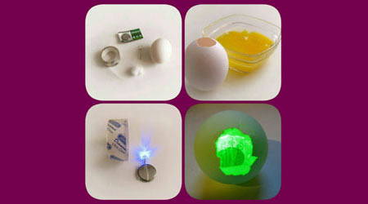
کاردستی ساده و زیبا ویژه کودکان شش سال به بالا و نوجوانان
لوازم موردنیاز:
تخم مرغ خام
لامپ LED تک رنگ یا چندرنگ ۳تا برای هر تخم مرغ
باتری یکی برای هر سه تا LED
پنبه
چسب نواری

خالی کردن تخم مرغ ها:
سر تخم مرغ رو با احتیاط بشکنید و تو ظرف خالی کنید. (نیمرو یا املت فراموش نشه!😋)
با آب داخل پوسته هارو خوب بشورید.
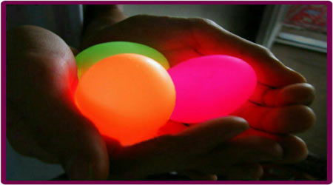

وصل کردن لامپ ها:
با چسب نواری سه تا LED به هر باتری بچسبونید. محکم چسب بزنید که جدا نشوند. از شکافی که در پوست تخم مرغ ایجاد کردید مجموعه های سه تایی رو داخل تخم مرغ ها بندازید. اگه رد نمی شد پوسته رو بیشتر شکاف بدید. حالا باید شکاف تخم هارو مسدود کنیم، با پنبه.

نورافشانی:
تخم مرغ ها توی شب خیلی زیبا هستن ٦ عمر باتری ها هم به نسبت طولانیه. البته می تونید با احتیاط درآرید، قطعشون کنید و بعدا دوباره استفاده کنید.

